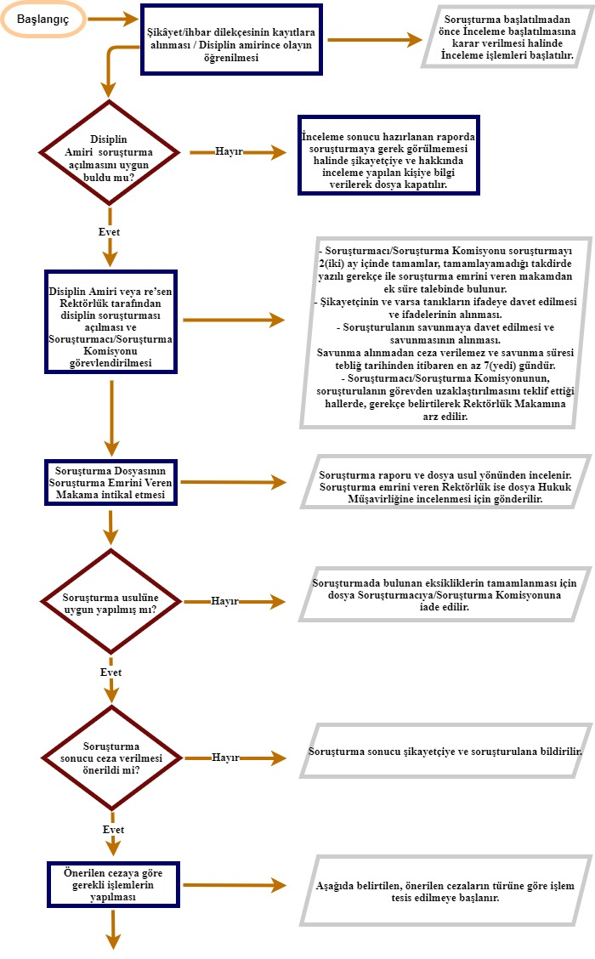

diyagram içeren bir resim

Açıklama otomatik olarak oluşturuldu

diyagram içeren bir resim

Açıklama otomatik olarak oluşturuldu

diyagram içeren bir resim

Açıklama otomatik olarak oluşturuldu